教学管理员
操作指南
教学管理员，委任教学点管理员、责任教师，查看学生任务完成情况、教师评阅情况。课程管理。
- 登录系统
打开IE浏览器，在地址栏中输入福建电大考试平台的网址：
http://xk.fjrtvu.cn/，进入，如图所示：

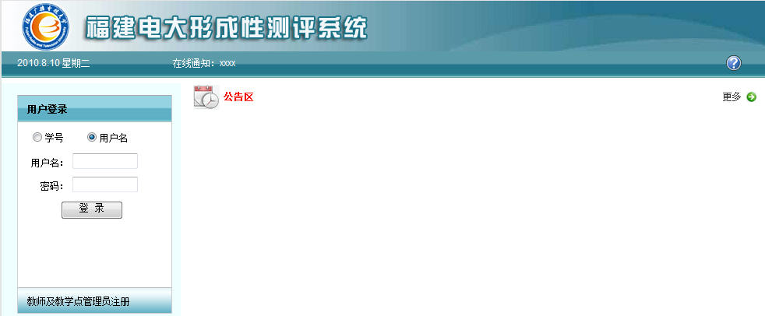

输入用户名密码登录，如图所示。
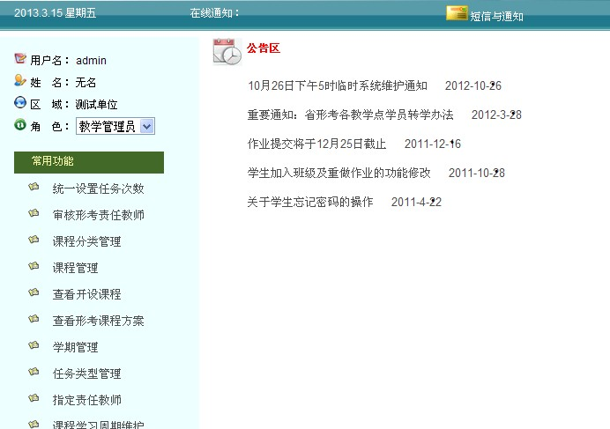

- 统一设置任务次数
教学管理员需要统一设置任务次数，单击工具菜单中的“统一设置任务次数”进入，如图所示。
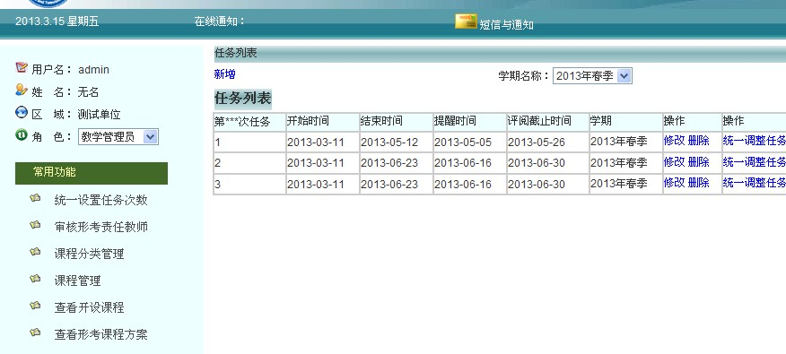
- 审核责任教师
教学管理员需要确认责任教师，单击工具菜单中的“审核责任教师”进入，如图所示。
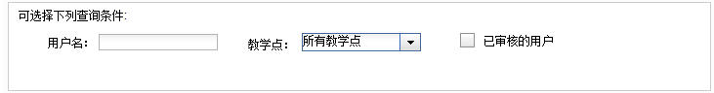
系统列出未审核的责任教师列表，勾选后单击“审核”按钮，通过验证，如图所示。

也可单击左下方的审核或批量审核如图所示。

取消授权
在责任教师列表中选择相关教学点，勾选“已审核用户”查询，如图所示

勾选后单击“取消授权”即可。

四、课程分类管理
单击工具菜单中的“课程分类管理”进入，出现“课程分类列表”，如图所示。
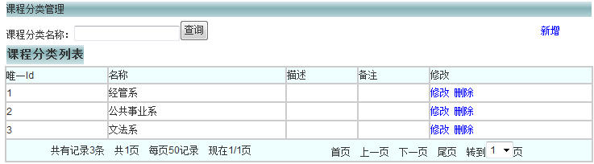
输入课程分类名称后可点击“查询”。
课程分类列表中的已有课程分类可点击“修改”进行编辑，如图所示

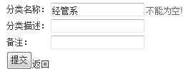
不需要的课程分类可点击“删除”。

单击“新增”可增加课程分类，如图所示。

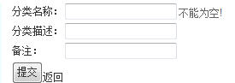

完成输入课程分类信息后可点击“提交”保存。

五、课程管理
单击工具菜单中的“课程管理”进入，出现“课程列表”，如图所示。
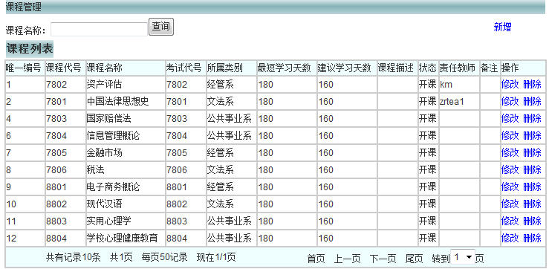
可输入课程名称点击“查询”查询已有课程。
点击“新增”可新增课程。
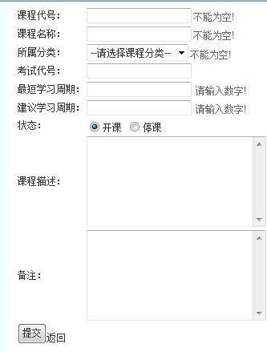

输入“课程代号”、“课程名称”、“所属分类”、“最短学习周期”、“建议学习周期”、“是否开课”以及“备注”等信息。
“课程代号”：系统中课程的唯一标识。
“考试代号”：考试用。
“最短学习周期”、“建议学习周期”：学习天数，即该课程所要求的最短学习天数和建议学习天数。
“是否开课”：该课程是否为正在进行中的课程。
单击“提交”按钮，新建课程结束。

点击“修改”可对已有课程进行修改
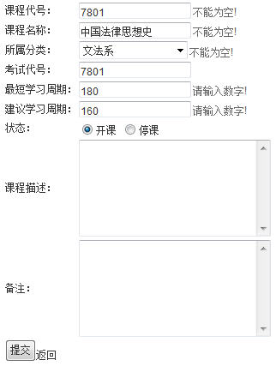
如果，该课程在当前学期没有开设，可在操作中进行“修改”操作，将该课程关闭，则该课程在系统中不显示，学生选课时将看不到该课程。课程的状态为“停课”。

当课程需要重新打开供学生选课完成任务时，单击“操作”中的“修改”按钮，将课程状态更改为“开课”。
六、查看开设课程
单击工具菜单中的“查看开设课程”进入，出现“课程列表”，如图所示。（可输入课程名称进行查询）
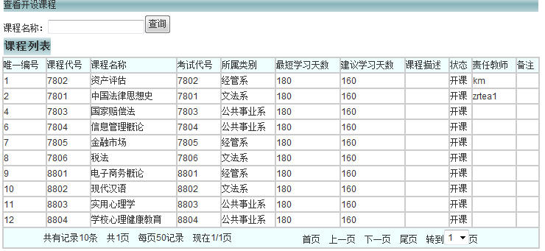
- 查看形考课程方案
单击功能列表中的“查看形考课程方案”进入，出现课程形考方案列表，如图所示。

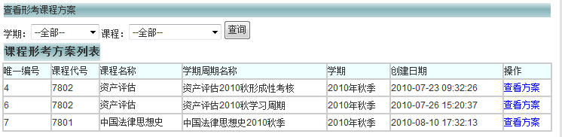

注意，可选择周期和课程查询相关方案。
选择相关学期周期点击“查看方案”，如图所示。

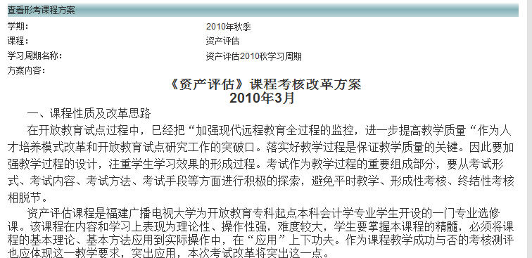

- 学期管理
单击功能列表中的“学期管理”进入，出现课程形考方案列表，如图所示。
注意，系统只显示一条记录，即当前学期。（当学期表中没有记录时刻单击“新增”增加当前学期）
单击“修改”可对当前学期进行修改。
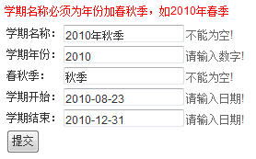
- 任务类型管理
单击功能列表中的“任务类型管理”进入，出现任务类型列表，如图所示。

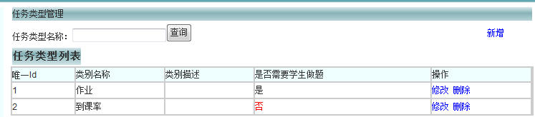
单击新增可增加。
单击修改如图所示。
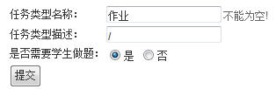
单击“删除”可删除记录。
- 指定责任教师
单击工具菜单中的“指定委任教师”进入，出现“课程列表”，如图所示。

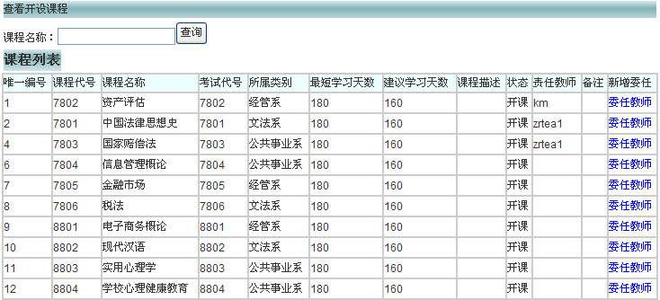
委任责任教师
单击课程列表中相关课程操作中的“委任教师”，如图所示。
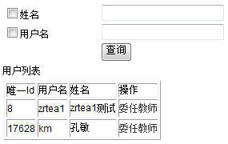
可根据用户名或姓名查询，选择用户列表中的某位教师，单击“委任教师”即可把该教师委任为课程的责任教师。

- 课程学期周期维护
点击“课程学习周期维护”，可以维护所有课程的学习周期。
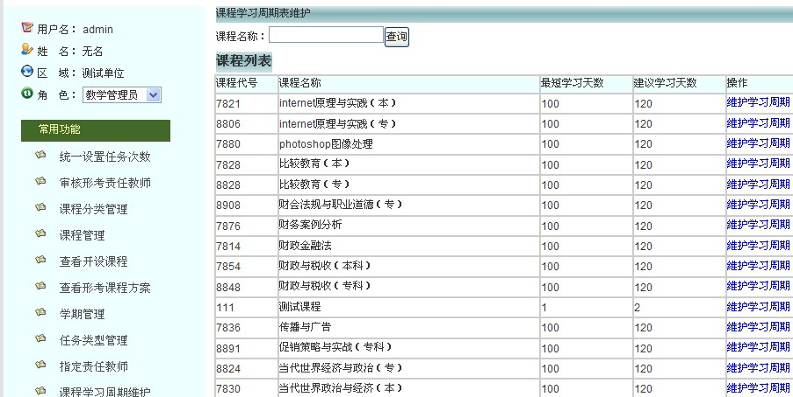

- 自动分班设置
点击“自动分班设置”，可以设置所有教学点是否需要自动分班功能；
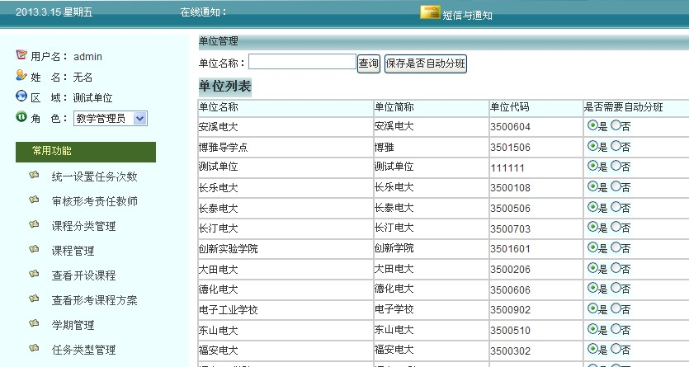

- 公告管理
单击工具菜单中的“系统管理”-“公告管理“进入，出现“公告列表”，如图所示。
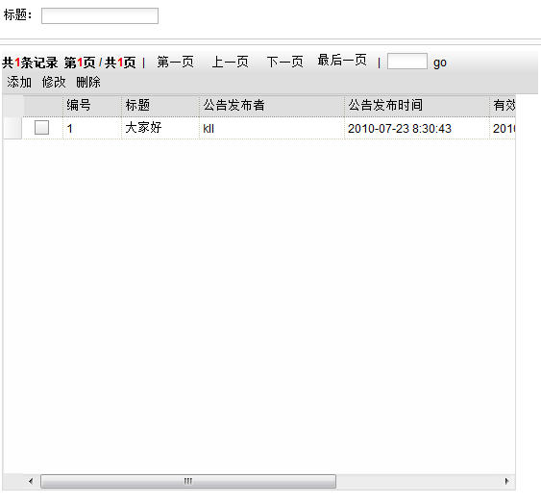
单击“添加”可添加公告。
勾选中某条公告后，可点击“修改”或“删除”实现相关操作。如图所示

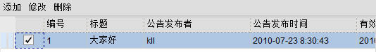
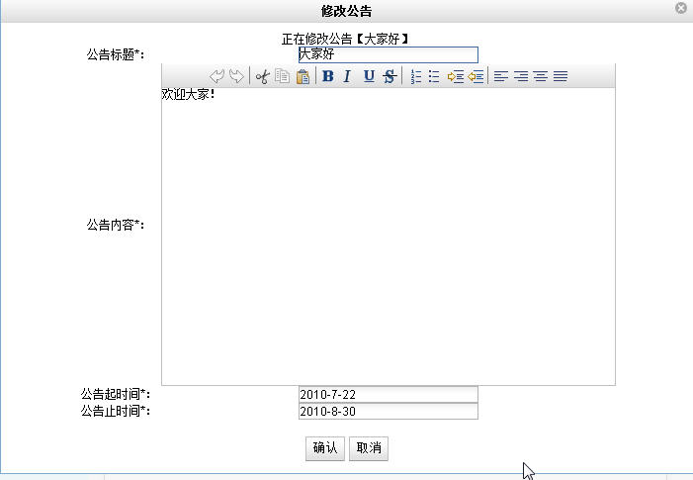

十二、形考任务完成明细
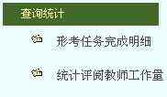
点击左下角查询统计里的“形考任务完成明细” 可查看教学点形考任务完成情况，如下图。

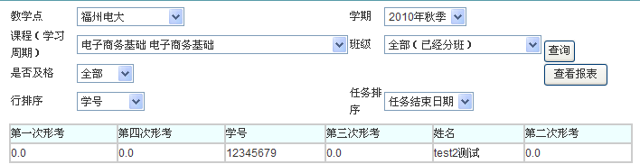
- 未完成查询与导出
点击左下角查询统计里的“未完成查询与导出” 可查看并导出所有教学点形考任务完成情况，如下图。
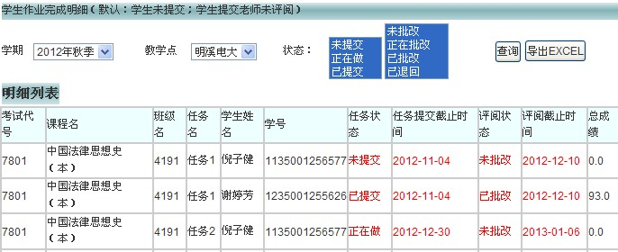

- 查看周期任务布置
点击“查看周期任务布置”，可以查看所有课程周期任务布置情况。如下图：
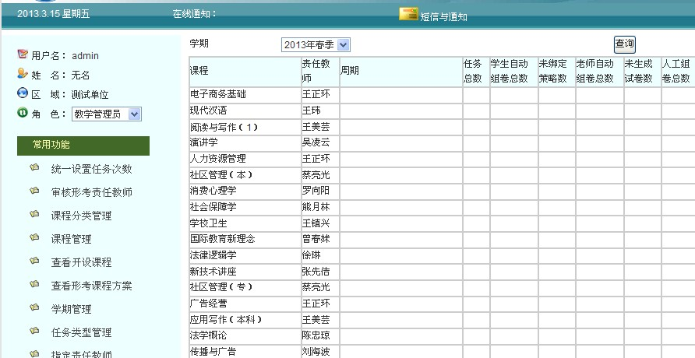

- 形考任务完成汇总
点击“形考任务完成汇总“，可以查询所有教学点，所有课程任务完成情况。
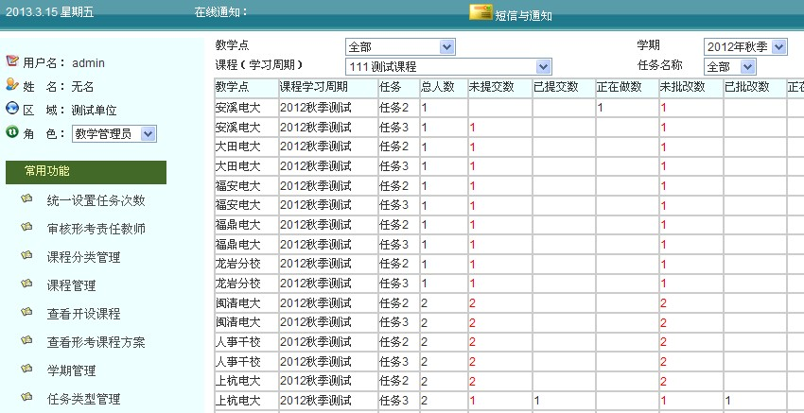

- 任务检查
点击左下角查询统计里的“任务检查” 可查看自己所教课程任务完成情况，如下图。
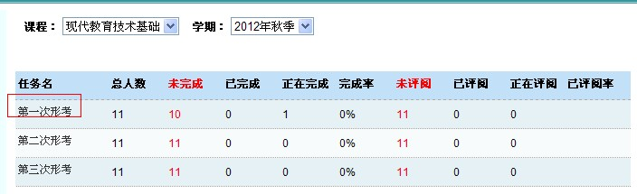

点击任务名，显示此次任务每个教学点的任务完成情况。
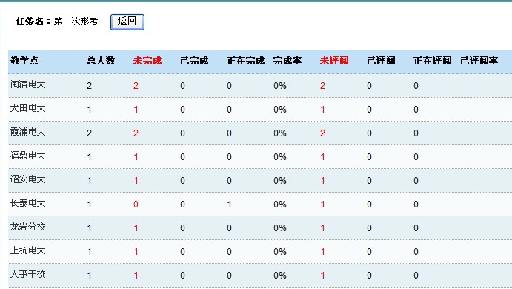

点击“教学点”，显示教学点下每个学生的任务完成情况。
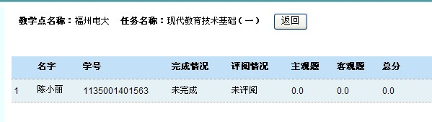
- 形考成绩查询
点击左下角查询统计里的“形考成绩查询” 可查看所有教学点学生成绩情况，如下图。
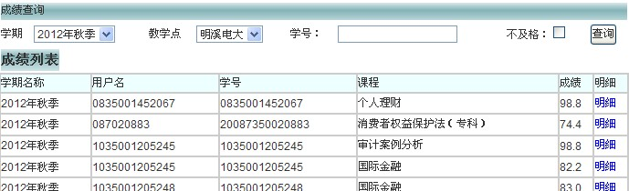

- 统计评阅教师工作量
点击左下角查询统计里的“统计评阅教师工作量” 可查看所有教学点评阅教师工作量，如下图。

